预案名称 |  | 化学品泄漏专项应急预案 |  |  | 演练地点 |  | 四楼危险废物仓库
组织部门 |  | 安委会 | 总指挥 | 朱修洪 | 演练时间 |  | 2022年9月15日 13:30
参加人员、  演练地点 |  | 参加人员：应救救援队伍组成员、生产工程师、仓库管理员  演练地点：四楼危险废物仓库2-1
演练类别 |  | ☑实际演练 □桌面演练 □提问讨论式演练  □全部预案 ☑部分预案 |  |  |  | 实际演练部分：  化学品（废NMP液）泄漏专项应急救援  化学品（废NMP液）灼伤现场处置方案
演练目的、  物资准备、  人员培训情况 |  | 演练目的:  为了保障我司安全生产、保证工人生产过程中的安全与健康，避免或减少因化学品泄漏事故发生造成的人员伤害和财产损失，切实保障作业人员及员工生命财产安全。通过对设定事故的应急演练，检验我司化学品泄漏专项急救援预案和化学品灼伤现场处置方案的可行性和可操作性，提高应急队伍抢险、救灾实战能力。  应急物资：  1、照相机1部 2、电话1部 3、护目镜/防护面屏3副  4、消防沙1箱 5、工兵铲1只 6、防毒面罩3副  7、吸附棉若干 8、雨鞋2副 9、洗眼器1个  10、应急泵1部 11、盛接桶2只 12、棉纱布若干  13、消防沙1箱  应救救援队伍组成员、生产工程师、仓库管理员均已落实桌面演练，熟悉各自编组的救援任务和岗位职责，及相关个体防护用品的佩戴。
演练过程  描述 |  | 2022年9月15日下午13:30左右，危险废物仓库管理员单康春在巡查危险废物仓库2-1时，发现废碱液的吨桶（废液760公斤左右）下部阀门因长期贮存废碱（一般贮存半年左右达到一吨），致吨桶阀门腐蚀变形严重，加之大量废液的压力，大量废碱液已从阀门变形处泄露至防泄漏托盘内。仓库管理员单康春在发现废碱液泄漏后，立即拨打应急救援电话至应急救援小组组长（朱修洪总监）处说明现场情况，同时跑至室外拿桶进行盛接转移（未佩戴劳动防护用品）；  接到救援电话后朱总已立即启动应急救援预案，通知在办公室的应急救援小组组员和微信群内通知安全工程师、厂务、仓库管理员等其他组员立即携带应急物资前往四楼救援。  各应急编组立即赶往现场：  朱总第一时间跑至四楼危废仓库，正好发现仓库管理员单康春在转移废液过程中被废液溅到脸部及眼睛，立即安排紧跟而至的救护疏散组带单康春至旁边洗眼器用大量清水冲洗15-30分钟，要去对现场进行隔离并对四楼人员进行疏散。  随着应急救援小组组员迅速到达，朱总指挥应急通讯警戒组维持现场秩序，后勤保障组继续补充应急物资，指挥抢险救援组：  - 使用吸附棉对泄漏吨桶阀门管路进行有效封堵  - 使用吸附棉、消防沙对泄漏地面废液进行围挡、吸附、收集  - 对吨桶和防泄漏托盘内废液使用抽水泵转移至应急吨桶内  - 对已收集的废液转移至应急吨桶内  - 对地面进行冲洗和擦拭清洁  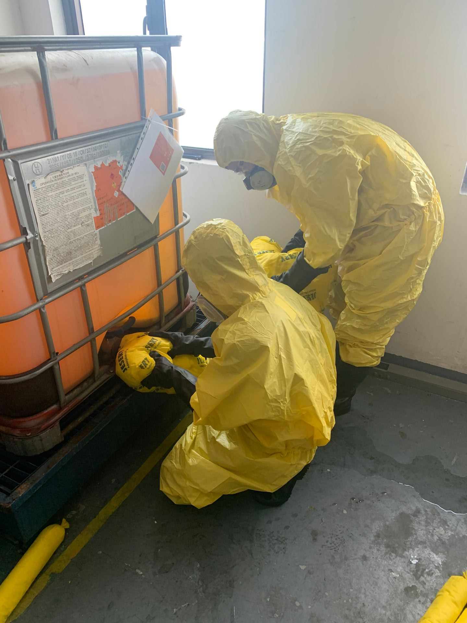  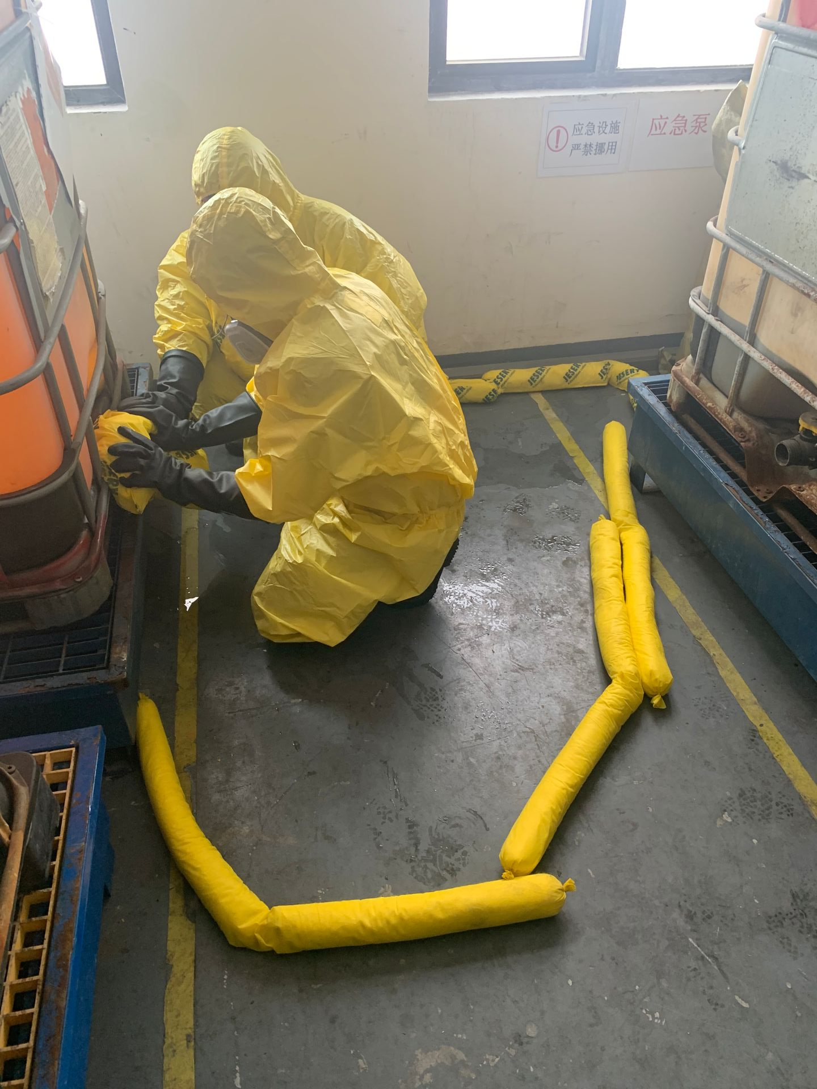  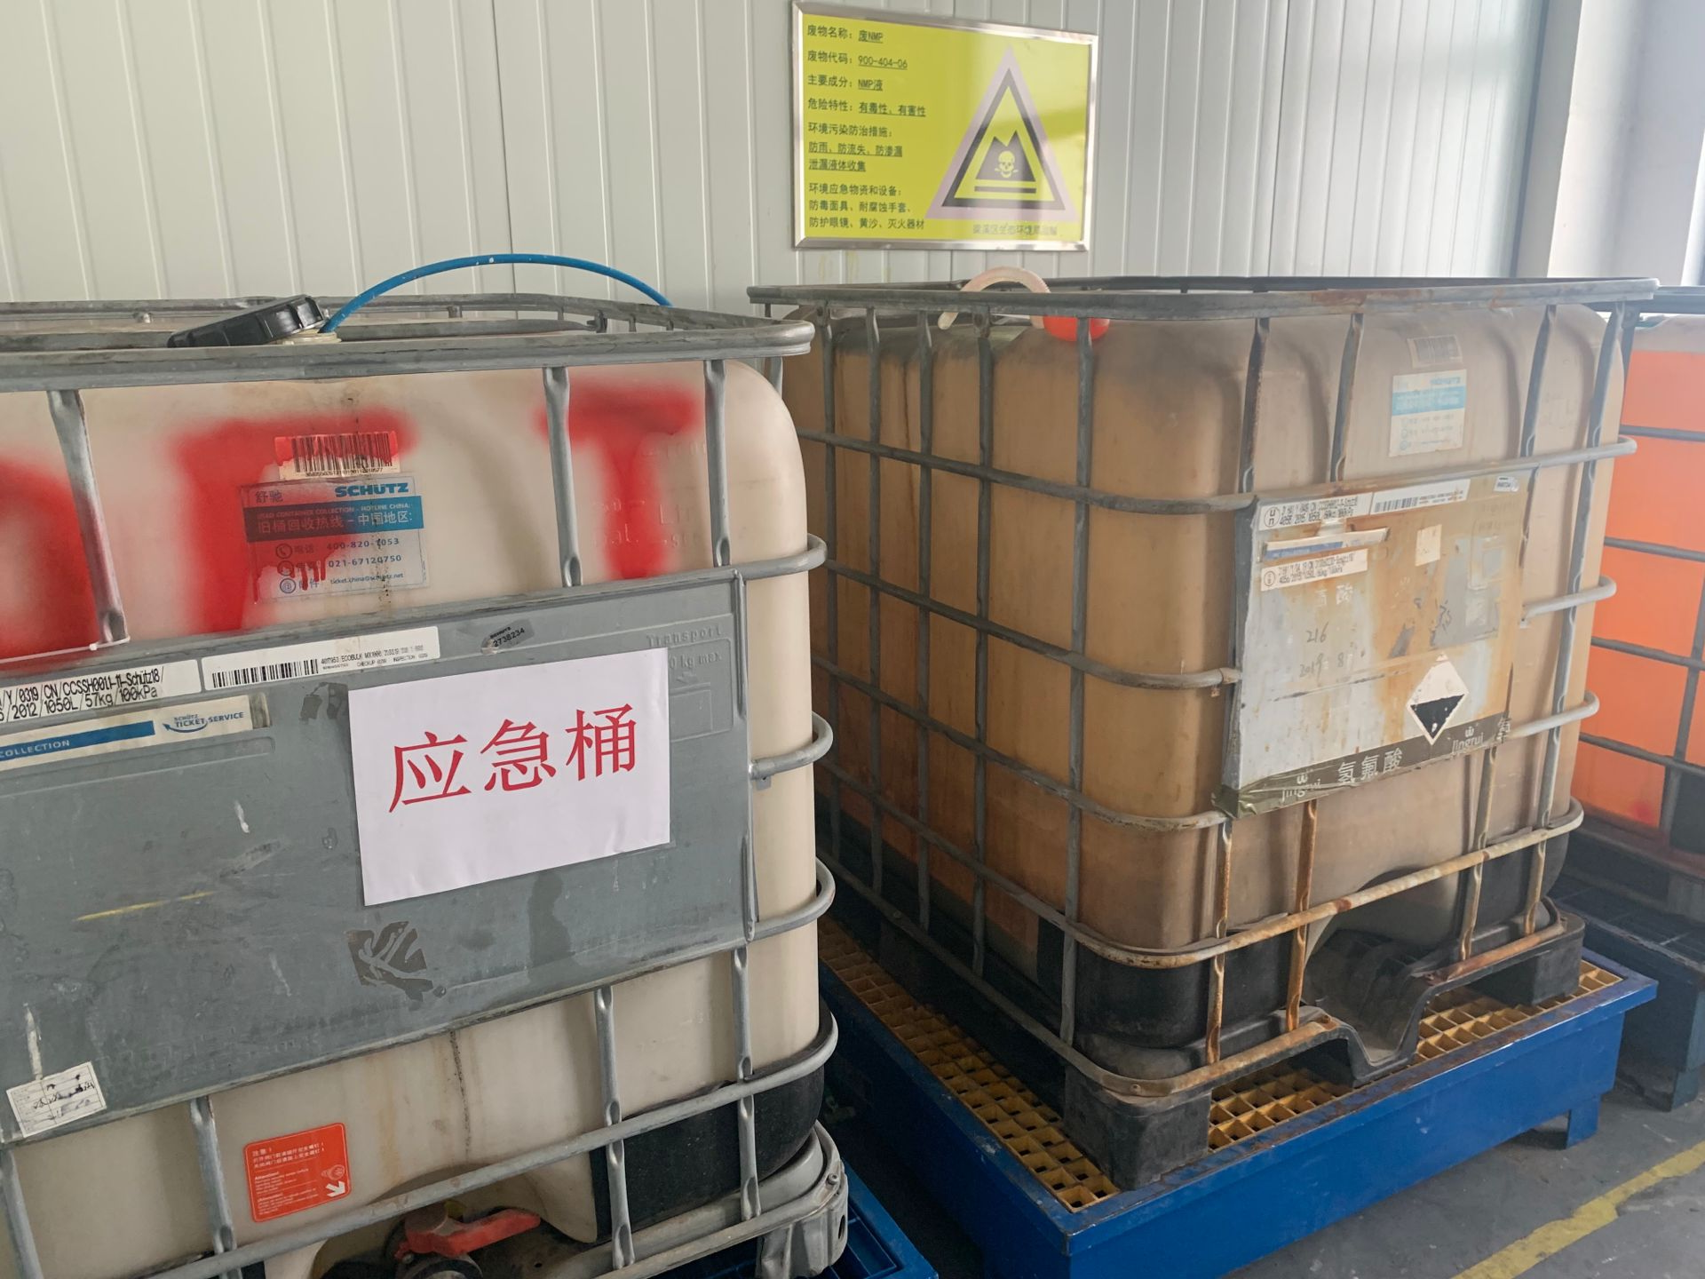  善后处置  泄漏事故应急救援完成后，评估单康春被化学品灼伤情况并安排救护疏散组陪同送医就诊，安排事故处理组：  - 对相应劳动防护用品和地面进行清洗、清洁  - 对地面冲洗和擦拭清洁的危废分类收集  - 对本次泄漏事故原因进行调查并形成书面报告  - 对本次应急救援情况进行评审总结  - 对救援和善后过程产生的危险废物向梁溪区生态环境局报告说明
预案适宜性充分性评审 |  | 适宜性：☑全部能够执行 □执行过程不够顺利 □明显不适宜  充分性：☑完全满足应急要求 □基本满足需要完善 □不充分，必须修改
演练效果评审 | 人员到位情况 | □迅速准确 ☑基本按时到位 □个别人员不到位 □重点部位人员不到位  □职责明确，操作熟练 ☑职责明确，操作不够熟练 □职责不明，操作不熟练
演练效果评审 | 物资到位情况 | 现场物资：☑现场物资充分，全部有效 □现场准备不充分 □现场物资严重缺乏  个人防护：☑全部人员防护到位 □个别人员防护不到位 □大部分人员防护不到位
演练效果评审 | 协调组织情况 | 整体组织：□准确、高效 ☑协调基本顺利，能满足要求 □效率低，有待改进  抢险组分工：□合理、高效 ☑基本合理，能完成任务 □效率低，没有完成任务
演练效果评审 | 实战效果评价 | □达到预期目标 ☑基本达到目的，部分环节有待改进 □没有达到目标，须重新演练
演练效果评审 | 外部支援部门和协作有效性 | 报告上级： ☑报告及时 □联系不上  消防部门： □按要求协作 □行动迟缓  医疗救援部门： □按要求协作 □行动迟缓  周边政府撤离配合： □按要求配合 □不配合
存在问题和改进措施 |  | 存在问题：  - 本次演练未能体现大量废液泄露至雨水管网的处置措施和方案；  - 雨水闸阀和事故废水应急收集桶的应急功能未能体现；  改进措施：  - 下次演练方案加入雨水闸阀和应急桶相关事项，并加强厂务、危废库管理人员的应急救援能力的教育。
记录人： 时间： 2022年9月15日

